Пупкова Н.Н., Сафина Р.М.
учителя математики
ГБОУ СОШ с. Русский Байтуган
м.р. Камышлинский

В своей работе мы используем много нестандартных методических приёмов, и о некоторых из них хотим рассказать в данной работе. Всё, предоставленное нами вашему вниманию, является не нашим "изобретением", а является результатом перенятого опыта у коллег, а также из источников полезной информации.
Очень часто учащиеся в 5 классе путаются разрядах многозначного числа, затрудняются правильно записать его. На помощь приходит игра «Живая нумерация».
Вызываются 9 учащихся, которые становятся в шеренгу лицом к классу; 3 ученика справа представляют класс единиц, левее их 3 ученика изображают класс тысяч, следующие 3 ученика- класс миллионов. Называется число. По мере того как произносятся разрядные числа, соответствующие ученики поднимают руку и вытягивают столько пальцев, сколько единиц в том разряде который он изображает.
В ходе изучения темы «Сумма углов треугольника» предлагаем выполнить практическую работу. Отрывание 2 углов модели треугольника и прикладывание к третьей вершине, образуя развернутый угол, приводит к выводу учащихся о сумме углов треугольника.
Символическая наглядность выступает для учащихся в качестве обобщённой ориентировочной основы действий
- Формулы сокращенного умножения
- Решение уравнений методом замены переменой
- Вынесение общего множителя за скобки
- Правильные и неправильные дроби.

Методика реализации межпонятийных связей
Психологами было доказано, что отношения между объектами сохраняются в памяти значительно дольше, чем отдельные предметы. (Схемы, таблицы отражают не только элементы структуры, но и систематизирующие отношения между ними.) Выражаясь образно, они играют роль «дорожных указателей», облегчающих движение в «лабиринте понятий».
- Действительные числа
- Решение неполных квадратных уравнений
- Решение полных квадратных уравнений
- «Родословная параллелограмма»
Ассоциации вместо правил:
- Сложение положительных и отрицательных чисел.
- Решение уравнений в 6 классе
- “Нахождение дроби от числа” и “Числа по его дроби”
- Числовые неравенства.
- Дифференцирование сложных функций f(g(x)) .
Изучая математику некоторым тяжело усвоить правила или определения, а, выучив их, трудно применить при выполнении тех или иных заданий. Гораздо легче усваивается ход решения, если некоторые его моменты связаны с жизнью, этапы решения сравниваются с понятиями окружающего мира. В этом случае математическое умозаключение ассоциируется с представлениями реальной действительности, либо происходит зрительная ассоциация.
При решении уравнений в конце 6 класса уже используется другой подход к решению уравнений.
При переносе из одной части уравнения в другую ребята очень часто допускают ошибку, забывая менять знаки на противоположные. Мы предлагаем им под знаком “=” подразумевать границу нашей страны. Чтобы поехать за границу нам обязательно нужно поменять российский паспорт. И решая уравнения, нужно внимательно определить. “Едет” ли данное слагаемое за границу или только меняет место жительство в стране (оставляем с тем же знаком).
Или рассказать о боевых действиях, где знак равенства это линия фронта.
Известно, как нелегко формируются у ребят навыки сложения положительных и отрицательных чисел. Даже ученик, четко отвечающий правило, при решении упражнений нередко ошибается. Дело осложняется еще и тем, что для выработки стойкого навыка ученику необходимо выполнить значительное количество однообразных упражнений. Мы применяем понятие «денег». + - Это мои деньги, - - это долг.
Тема “Раскрытие скобок” очень важна. Мы ассоциируем со словом “фонтанчик”.
При изучении в 6-м классе тем “Нахождение дроби от числа” и “Числа по его дроби” мы не заставляем учить правила, а предлагаем ребятам приглядеться к записи: Пусть “0,5 от 16”. Предлог «от» начинается с буквы “о”. Если поглядеть на нее издалека, то увидишь точку, то есть знак умножения. Значит: число нужно умножить на дробь. В случае “1/2– этого числа 16”. Внимание обратить на слово “этого”, в первой букве которого спрятан знак деления на концах «Э», следовательно, число делить на дробь. В данных объяснениях используется ассоциация букв со словами действий.
Изучая неравенства, ребята часто путают знаки > и <, поэтому и допускаются ошибки в направлении штриховки на числовой оси. Предлагается мысленно провести отрезок в знаке неравенства так, чтобы получилась стрелка: -> или <-. Тогда легко убедиться, что стрелка показывает направление штриховки на оси.
При решении систем неравенств, обращая внимание на двойную штриховку, просим записать в ответ промежуток, где “выросла елка”.
Тригонометрия в ладони. Оказывается, значение синусов и косинусов углов «находятся» на нашей ладони.
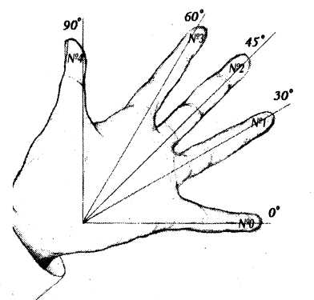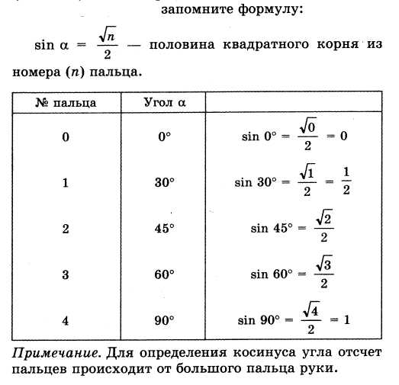
Таким образом, применяя метод ассоциаций, можно помочь обучающимся легче усвоить основные понятия, ход решения, этапы решения каких-то задач.
В 10 классе при дифференцировании сложных функций f(g(x)), мы с ребятами "едим" конфеты. Сначала разворачиваем фантик - находим производную f(g), потом сама конфета - производная g(х) или чистим капусту. Им смешно, а потому запоминают быстро, а главное - прочно.
Эту игру мы проводим по теме “Координатная плоскость”. Дидактическая игра “Юный художник”.
Ученикам предлагается отметить точки на координатной плоскости, которые нужно в той же последовательности соединить отрезками, в результате которой получается определенный рисунок.
А так же предлагается обратное задание: “Нарисовать любой рисунок, имеющий конфигурацию ломанной, и записать координаты вершин”. Это задание на следующем уроке будут проверять сами ребята (либо сосед по парте, либо друг). Возможно, осуществлять и с помощью компьютерных программ.
«Площади и объёмы невыпуклых многогранников»
Тема, встречающаяся при выполнении В11. Для решения такого типа задач в своей работе используем модели многогранников. Сложив друг на друга модели размеров, можно получить невыпуклые многогранники.
«Каждый охотник желает знать, где сидит фазан». «Иван рубил дрова, Варвара топила печь», «Это я знаю и помню прекрасно», «Уж замуж невтерпеж», «Ежик путь найти поможет - скорость на время надо УМНОЖИТЬ» и т.д. Каждый из нас, читая эти предложения, вспоминает спектр цветов радуги, число ПИ, падежи, формулу. Мнемонические правила облегчают жизнь ученикам, часто остаются в памяти на долгие годы. При изучении темы «Сложение и вычитание десятичных дробей» очень помогает правило: «Складываю я или вычитаю, запятую по линейке проверяю». Спасибо автору этих строк, к сожалению, не помним фамилии (прочитали давно уже в нашей газете «Первое сентября, математика»).
Медиана — это обезьяна
(лазает по сторонам, делит их пополам)
прыгает по сторонам, ломает их пополам

Биссектриса — это крыса
(бегает по углам и делит их пополам)
шныряет по углам, разгрызает пополам

Чтобы нам не ошибиться,
Надо правильно прочесть:
Три, четырнадцать, пятнадцать
Девяносто два и шесть
Познакомили поэта
С теоремою Виета,
Оба корня он сложил —
Минус p он получил,
А корней произведение
Даёт q из уравнения.

Правила раскрытия скобок

Перед скобкой вижу «плюс» — ошибиться не боюсь. Знаки все я оставляю — значит, правила я знаю.
Минус повстречается — будьте осторожны: скобки раскрываются, знаки заменяются на противоположные.
Формулы приведения тригонометрических функций
Если ГО, то О,
Если ВЕ, то МЕ.
Если ось ГОризонтальная, то функция Остаётся неизменной, например:
sin (π+x) = -sin (x).
Если ось ВЕртикальная, то функция МЕняется на смежную, например:
tg (3π/2-x) = ctg (x).
Правило «лошади»
В старые добрые времена жил рассеянный математик, который при поиске ответа , смотрел на свою ученую лошадь, а она кивала головой вдоль той оси координат, которой принадлежала точка, соответствующая первому слагаемому аргумента 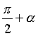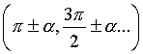. Если лошадь кивала головой вдоль оси Оу, то математик считал, что получен ответ “да, менять”, если вдоль по оси Ох, то “нет, не менять”.
Приведение дроби к общему знаменателю
Мы покажем вам несколько способов и вы выберете себе тот, который придётся вам по душе.
Итак:
1. Способ “двоечника”
18/ 15/
и
Не мудрствуя лукаво, подписываем дополнительные множители: знаменатель второй дроби к первой дроби и наоборот. Получим
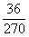 и 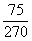
Комментарий:
Чем хорош способ? Каждый ученик легко, не задумываясь, подпишет дополнительные множители. Чем плох? Знаменатель общий, но не наименьший.
2. Способ “троечника”
6/ 5/
и
Разложим 15 и 18 на простые множители и найдём НОК(15,18)
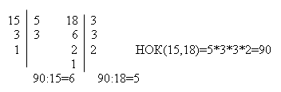
Комментарий:
В отличие от первого способа ученик должен владеть методом нахождения НОК и способ требует много времени.
3. Способ “четверочника”
6/ 5/
и
15 и 18 вместе делятся на 3, делим: 15:3=5 18:3=6
5 и 6 подписываем, меняя.
и
Комментарий:
Именно этот способ будет самым удобным для учеников. А если общих делителей у знаменателей нет, т.е. они взаимно простые? Только способ “двоечника” применим.
4. Способ “пятерочника”
и
А пятерочник мгновенно интуитивно поймёт, что наименьший общий знаменатель 90 и дополнительные множители 6 и 5.
Комментарий:
Это первое объяснение темы. Потом появится ещё один способ: берём больший знаменатель и добавляем его же до тех пор, пока полученный результат не поделится на меньший знаменатель: 18+18=36 36 не делится на 15, 36+18=54, 54 не делится на 15, 54+18=72, 72+18=90 90:15. Этот способ подойдет для трех дробей.
Но, иметь в запасе несколько способов всегда лучше, чем один (способ “ троечника” из учебника).
Методические приемы, подсказанные учениками
“Квадрат корень бьёт”, - произнес ученик на уроке, где изучалась формула ()= x. Как просто!
Ученица помогла однокласснице запомнить знаки “больше” и “меньше”: большой и указательный палец правой руки образуют знак больше, а большой и указательный палец левой руки - знак меньше.
С помощью ученика мы легко объясняем, в какую сторону заштриховать решение неравенства х>3 (> знак неравенства это стрелка, показывающая, в какую сторону от 3 штриховать) и x<3 (< - конечно влево).
Такие методические приемы позволяют разнообразить учебный процесс, вовлекают в него большинство учеников класса.

Источники
- http://lake.k12.fl.us/cms/cwp/view.asp?A=3&Q=427619
- http://le-savchen.ucoz.ru/
- http://mislivsluh.com/lyubopytno/mnemonika-matematika-geometriya-i-algebra.html
- Ланцева И.А. Геометрия в ЕГЭ. Ключевые задачи
- Апарина Е.В. Активизация познавательной деятельности обучающихся на уроках математики
- Даленгер В.А. Методика реализации внутри предметных связей при обучении математики.
- Мукконен Т.П. Учение с увлечением.

